稲城市商工会講習会のお知らせ ！
電子帳簿保存法とは何か、事業者は何をすべきなのか？

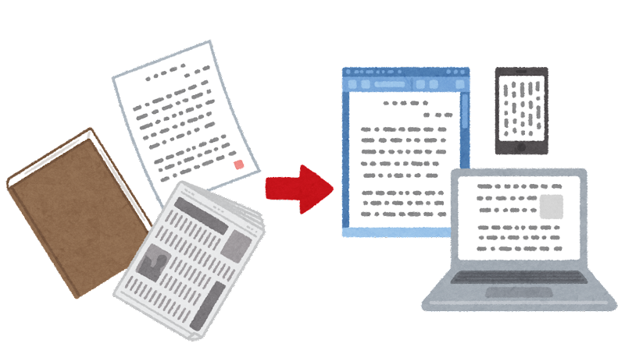
令和4年1月1日から義務化の予定だった電子取引の電子保存。
企業の対応が間に合わないなどの理由で2年間の猶予期間が認め
られましたが、対応が義務化されることに変わりはありません。

●小規模事業者の実態にあった対応策を解説！
全ての取引の電子保存が義務化されるわけではありません。「電子取引」を行った場合に、一定の
要件を満たした電子保存が義務化されることになります。また費用のかかるシステムの導入等は
必須ではなく、一定の規定を整備することでも対応は可能です。
制度を正しく理解し、事業者の皆様にとって無理のない対策を本講習会で学びましょう。
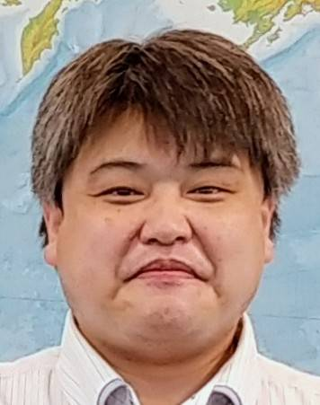
■講師 大石 直也 氏
税理士・宅地建物取引士・ＣＦＰ他

大石直也税理士事務所 代表
中小企業・個人事業主を中心に、税務会計や経営相談に携わる傍ら、記帳指導・確定申告のやり方といった中小事業者向けの研修会や、小・中学生などに行っている「租税教室」など、講師経験も多数。
東京税理士会日野支部公益活動対策部長等を務める。

会場・ZOOMのいずれも参加可能なハイブリッド方式です※
※コロナウイルス感染症の状況によってはweb配信のみとなる場合もあります。ご了承下さい。

日 程…令和４年９月30日(金）午後7時00分～午後9時00分(質疑応答等含む)
（ＺＯＯＭの場合、午後６時30分より待機室入室開始）
会 場…稲城市商工会 中会議室
★参加される方は感染症対策のためマスク着用・消毒・検温等にご協力下さい
参加費…無料 （会場の定員は15名まで：先着申込順となります。）
対象者…市内小規模事業者
下記の申込書にご記入の上、稲城市商工会へ申し込みください。（担当・髙桑）
電話 ３７７－１６９６ FAX ３７７－３７１７ メール k.takakuwa@shokokai-tokyo.or.jp

【講 習 会 参 加 申 込 書】（FAX可）
事業所名 :  参加者名 : | メールアドレス (パスコード等の連絡先) | 電話
参加希望形態  当日  ZOOM  当日  会議室  (いずれかに○を) | 講習会で聞きたいことなどありましたらご記入ください

